

学苑

需求分析说明书

专 业 计算机科学与技术
成 员 赵天琪

指导老师 李旭伟

二○一四年十二月

目录
1．引言 2
1.1编写目的 2
1.2项目背景 3
1.3系统用例图 4
1.4参考资料 4
2．任务概述 5
2.1目标 5
2.2运行环境 5
2.3条件与限制 5
3．数据描述 5
3.1静态数据 5
3.2动态数据 6
3.3数据库介绍 6
3.4数据词典 7
4．功能需求 9
4.1功能划分 9
4.2功能描述 9
5．性能需求 15
5.1数据精确度 15
5.2时间特性 15
5.3适应性 16
6．运行需求 16
6.1用户界面 16
6.2硬件接口 16
6.3软件接口 16
6.4故障处理 16
7．其它需求 16

1．引言

1.1编写目的
本文档用于描述“学苑”项目的需求分析，从数据描述，功能需求，性能需求，运行需求等多个方面对系统需求进行说明，为该项目的详细设计、实现和单元测试的设计提供依据，以方便我们今后的进一步的工作。本文档阅览者主要为项目开发人员及老师、同学。

1.2项目背景
- 软件系统的名称：学苑
- 项目提出者：李旭伟
- 项目开发人员：赵天琪
- 软件运行系统：Android系统
- 用户：四川大学学生，教师等教职工人员

1.3系统用例图
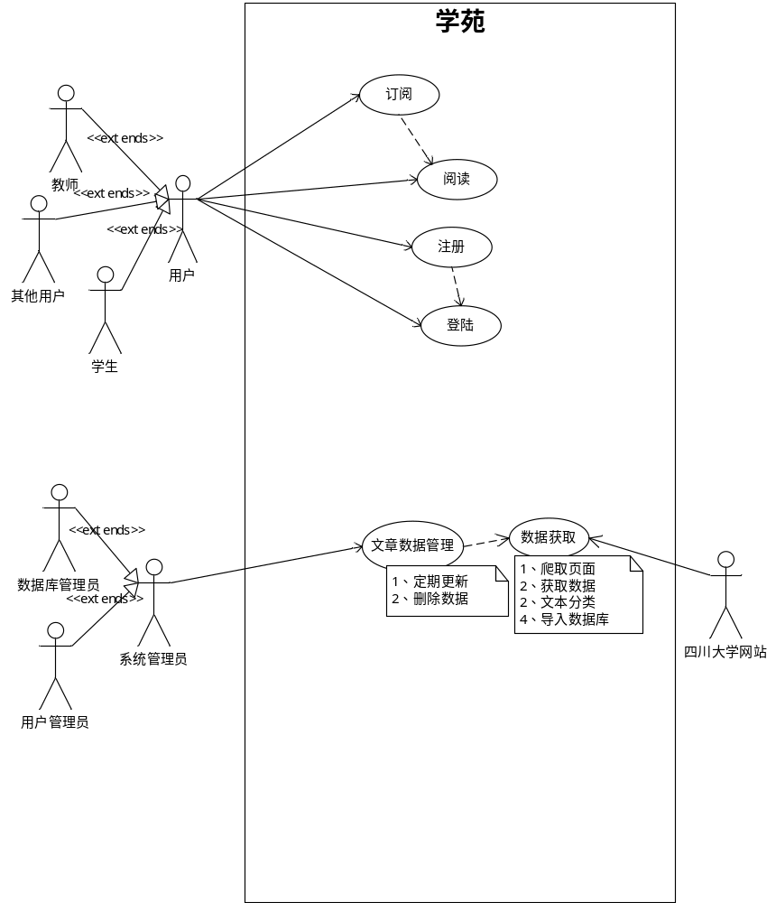

1.4参考资料
- 《软件工程 实践者的研究方法》 （美）Roger S.Pressman著

2．任务概述

2.1目标
开发本软件主要是帮助四川大学在校人员（包括教师，学生，教职工等）更加方便的获取校园信息（如教务处发布的通知，学校的各种新闻）。本软件可以自动收集四川大学主页上的信息，用户可以通过手机客户端进行在线阅读或离线下载阅读。目前学校的师生基本使用PC浏览器浏览学校主页来获取信息，随着智能手机的普及，开发一款手机端的软件可以帮助用户更加便捷的了解校园资讯，帮助用户在使用 PC端登陆主页获取信息的同时，在手机端也能方便快捷地与校园信息保持同步。用户可以选择将自己所关注的信息设置在首页，通过在线阅读的方式，时刻关注需要的信息。此外，用户还可以注册用户名，对相关信息进行评论。

2.2运行环境
操作系统： Windows 7 操作系统
手机操作系统 Android 4.2
数 据 库： Microsoft SQL Server 2008

2.3条件与限制
编程用计算机一台
完成期限：期末
资金供给情况：无资金供给

3．数据描述

3.1静态数据
数据库连接字符串,需要爬取页面的url

3.2动态数据
包括各数据库内各项显示数据, 输入数据和输出数据，用户登录信息,系统时间

3.3数据库介绍
本系统的数据库用于存放用户信息，文章信息。数据库共设计了2张表，分别是用户信息表、文章信息表。
3.3.1用户信息表
用户信息表是用来存储用户信息的一张表，包含了用户的所有个人信息。

数据字段 | 类型 | 长度 | 说明
user_id | char | 10 | 系统为每个注册用户分配的唯一标志
username | varchar | 20 | 用户注册时输入的自己的用户名
password | varchar | 20 | 用户注册时输入的自己的密码
user_status | char | 5 | 系统标志用户当前状态

3.3.2 文章信息表
文章表用于存储从学校网站中爬取出的文章内容及相关信息
数据字段 | 类型 | 长度 | 说明
article_id | int |  | 系统为每篇文章分配的唯一标志
article_title | varchar | 100 | 文章标题
article_content | text |  | 文章内容
article_date | date |  | 文章发布日期
article_time | time |  | 文章发布时间
category | varchar | 50 | 文章类型

3.4数据词典
3.4.1数据流词条描述:
1、数据流名:登录信息
来源:用户的输入
去向:系统内部检验部分
组成:用户名,密码
流通量:每次登录输入一次

2、数据流名:登录结果
来源:系统
去向:用户
组成:返回信息
流通量:每次登录返回一次
3、数据流名:选择分类
来源:用户点击提交
去向:系统判断部分
组成:分类名及相关信息组成的字符串
流通量:用户每次输入流通一次

4、数据流名:文章列表
来源:数据库
去向:用户
组成:指定分类的文章列表
流通量: 依系统当前信息而定

5、数据流名:文章ID
来源:用户点击提交
去向:系统判断部分
组成:文章ID及相关信息组成的字符串
流通量: 依系统当前信息而定

6、数据流名:文章内容
来源:数据库
去向:用户
组成:系统经判断后发回的文章字符数据
流通量: 依系统当前信息而定

3.4.2数据文件词条描述:
1、数据文件名:用户信息
简述:存储用户信息
数据文件组成:用户ID，用户名，密码，用户状态
2、数据文件名:文章数据
简述:存储更新操作之后的文章信息
数据文件组成:文章ID，文章标题，文章内容，文章创建日期及时间，
文章类别
4、数据文件名:管理员信息
简述:存储管理员信息
数据文件组成:管理员ID，管理员密码

3.4.3加工逻辑词条描述:
1、加工名:检验
简要描述:判断用户的许可性
输入数据流:登录信息
输出数据流:登录结果
加工逻辑:判断是否与系统内部用户信息相符合
2、加工名:判断
简要描述:判断用户的操作并进行相应的读取/存储工作
输入数据流:输入修改信息
输出数据流:反馈信息
加工逻辑:判断用户的操作->调用数据库->读取/修改->反馈

4．功能需求

4.1功能划分

可细分为六部分:
爬取页面，解析数据，用户注册，用户登录，文章更新，文章阅读。

4.2功能描述
4.2.1爬取页面
- 业务描述:服务端从学院网站上抓取页面。
- 业务流程:
1、服务端与学院网站建立连接。
2、服务端得到响应。
3、服务端从学院网站抓取信息。
4、服务端得到返回的html页面。
- 活动图
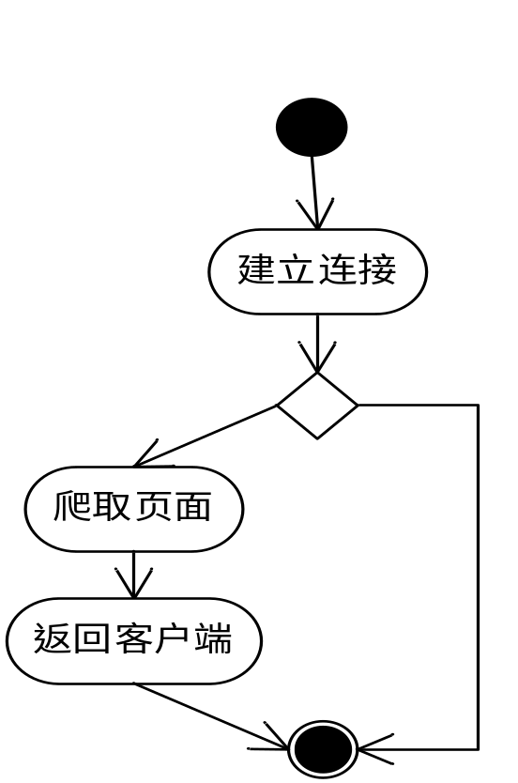

4.2.2解析数据
- 业务描述:服务端利用正则表达式来提取想要的数据。
- 业务流程:
1、服务端建立正则表达式对象。
2、服务端用正则表达式匹配爬取的文本。
3、服务端以字符串形式返回给客户端。
- 活动图

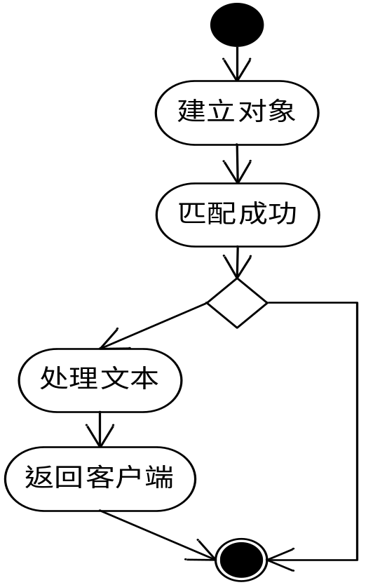

4.2.3用户注册
- 业务描述:新用户通过设置个人信息来完成注册。
- 业务流程:
1、用户填写用户名、密码
2、系统开始提交数据
3、系统连接到数据库并查询是否已经存在相同的用户名。
3.1、如果已经存在相同的用户名则提示已经注册并且跳转至注册界面
3.2、如果提交的用户名未被注册，则将用户提交至数据库，表示注册成功，然后结束本次操作
- 活动图
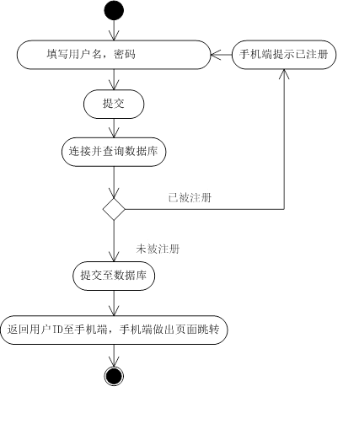
4.2.4用户登录
- 业务描述：已经完成注册的用户通过登录界面完成登录。
- 业务流程：
1、用户输入进入登录界面后输入用户名和密码
2、系统将数据提交
3、系统连接数据库并在数据库中查询用户输入的用户名和密码是否正确
3.1、如果输入的用户名和密码错误则提示用户名密码错误并且跳转到登陆界面
3.2、如果用户输入的用户名和密码经验证无误则表示用户登陆成功，然后结束本次操作
- 活动图
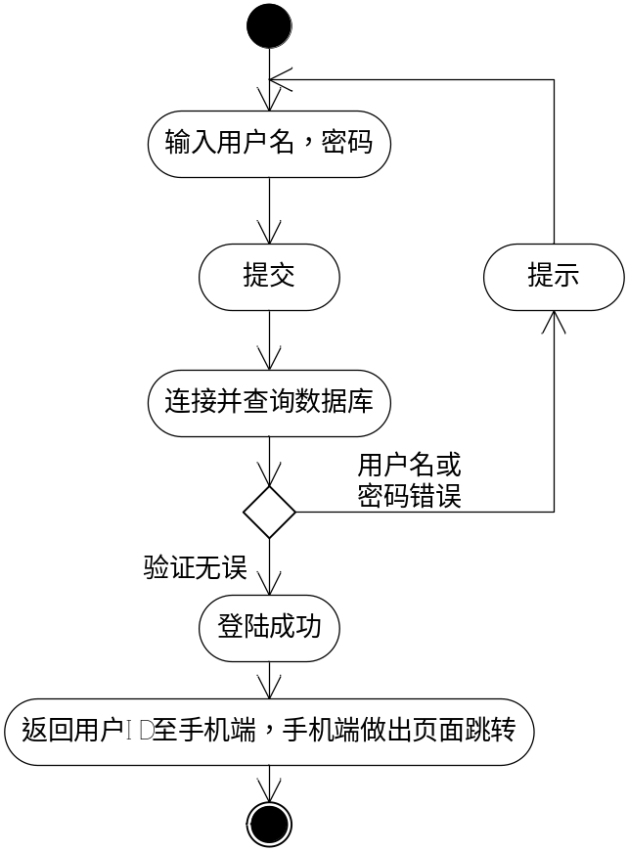
4.2.5文章更新
- 业务描述：客户端从服务端读取爬取的信息。
- 业务流程：
- 1、用户点击按钮。
2、客户端与服务端建立连接
3、服务端响应，以字符串形式返回爬取的信息。
- 活动图
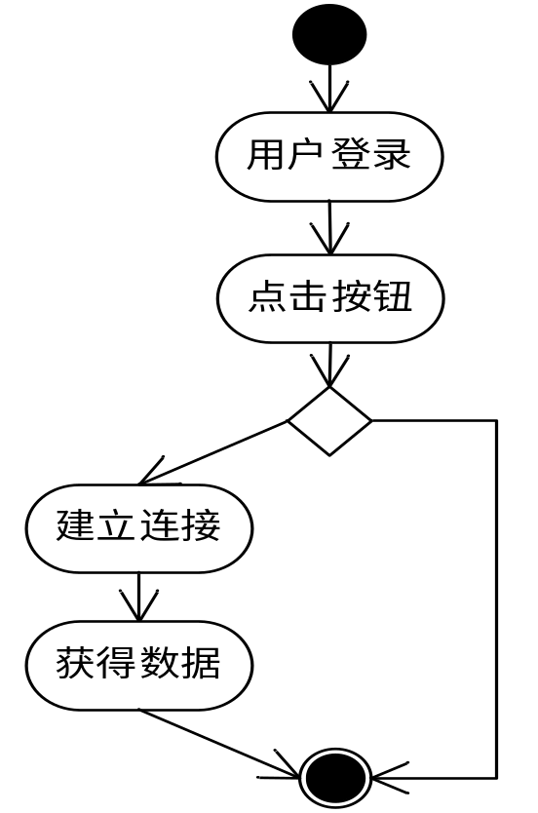
4.2.6文章阅读
- 业务描述：用户阅读已保存到本地的信息。
- 业务流程：
- 1、用户登录。
2、用户阅读文章。
- 活动图
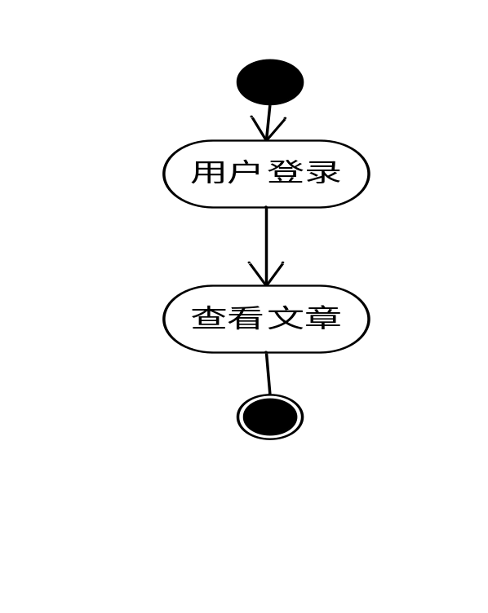

5．性能需求

5.1数据精确度
1、对用户数据应该具有完整性。
2、对用户评论的内容应具有完整性。
3、能将文本、命令或图片混合内容保存完整。

5.2时间特性
1、响应时间:对用户复制操作反应时间应不高于0.5秒。
2、更新处理时间:工具更新处理时间不超过一个月
3、数据转换与传输时间:系统调用时间
4、运行时间:根据用户决定

5.3适应性
运行环境：Android 操作系统
Windows 7操作系统

6．运行需求

6.1用户界面
屏幕格式:
1、要求有菜单及工具栏以方便操作
2、各数据库信息可在屏幕上直接修改
3、各订阅的信息可在屏幕上显示并可以左右滑动

6.2硬件接口
本系统不需要任何硬件接口

6.3软件接口
本系统软件接口为Android标准接口

6.4故障处理
关闭或重启软件

7．其它需求
1、可使用性:要求容易使用,界面友好

2、安全保密性:本系统中的数据属于公开信息，不设置访问权限，在数据库中设置管理员修改权限

3、可移植性：本系统可移植到iOS系统中使用

